Når

kunst

blir

virkelighet

Man våkner opp en dag og kan ikke lenger skille mellom fiksjon og virkelighet.

Liv Kristin har blitt Liv Euterpe. Det flerårige forsøket på å finne opp et nytt liv, en ny virkelighet, har lykkes. Men overordnet sett har det gått helt galt.

**Storkunstsolteddystatsperformancene**

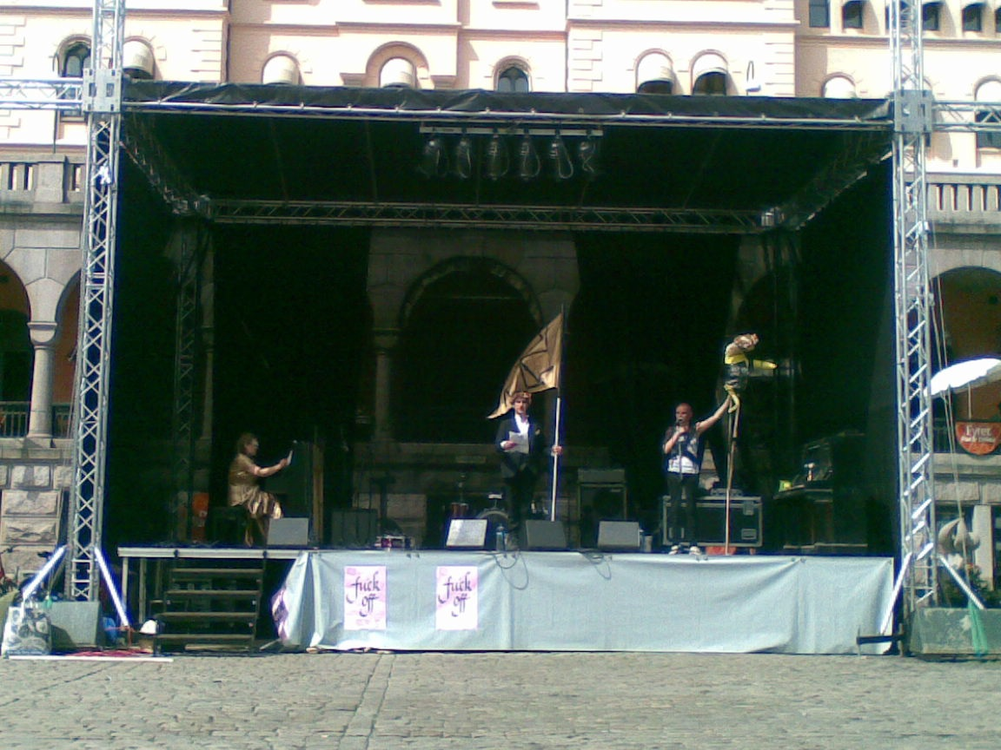Kunstprosjektet som skapte en slik dyp eksistensiell forvirring i mitt liv var inspirert av Antonin Artauds ideer om Grusomhetens Teater. Artaud anså kunst som et terapeutisk og helende middel for menneskene. Istedenfor å leve ut våre mørke og destruktive sider i politikken eller i familielivet, så kan kunsten fungere som en ventil for våre mørke krefter.

*Storkunstsolteddystaten*

I samarbeid med performancekunstneren Julian Blaue grunnla vi i mai 2008 under samtidsmusikkfestivalen ”Happy Days” vår egen stat. Våre utopiske visjoner om estetikken som menneskets egentlige målestokk fikk her sin realitet. Den nietzscheansk -inspirerte stat, *Storkunstsolteddystaten*, ble grunnlagt på Youngstorvet der en ”Jernmann” som filosoferer med hammeren er vår Gud. Vi skapte på denne måten et relasjonelt utgangspunkt for en lang rekke med performative happenings, forestillinger og tekster. Blaue fanatiserte seg selv som den fascistiske diktator Julian Apostata Blaue, mens jeg performet rollen som den maksimalistisk-dionysiske statsmusiker Euterpe. Som en antitese til vår sosialdemokratiske stat, krevde vi innenfor vårt territorium at estetikken skulle stå over etikken. ”Storkunsten” ble i vår stat hyllet som den eneste sannhet og realisert gjennom pianospill, tekstfremføring og skuespill.

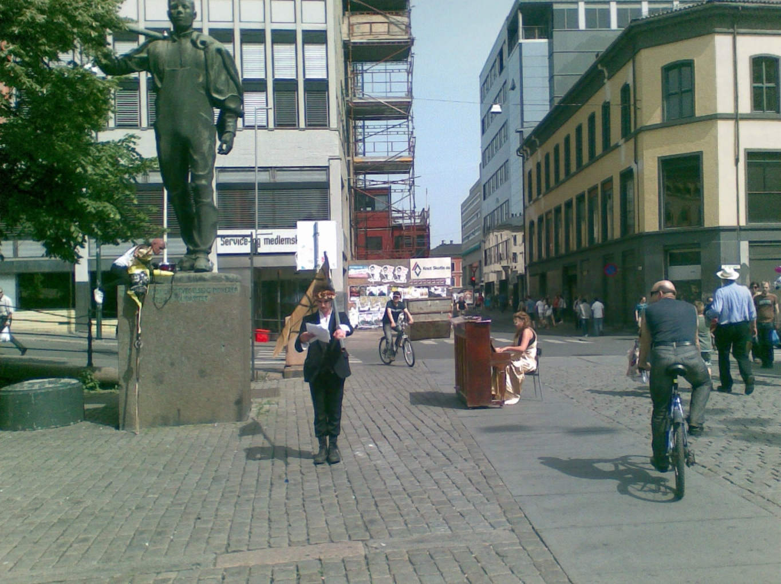

*Storkunstsolteddystatens Eksilregjering*

Høsten 2008 ble vi invitert til å holde en performance på Kunstnernes Hus. Siden vi ble kastet ut av vår egen stat som vi grunnla på Youngstorvet våren før av Oslo Kommune og Securitasvakter, var det logisk å stifte en eksilregjering. Vi tematiserte under performancen den institusjonelle etableringen og dermed ufarliggjøring av kunsten (som i Kunstnernes Hus), at kunsten kun kan overleve i ”eksilregjeringstilværelse”. Ved at Blaue kastet seg ned i over fem timer foran vår Gud, *Jernmann in absentia* (selvlagd trefigur), mens jeg spilte verker av J.S. Bach på klaver insisterte vi på det vi kalte *kunstens totale virkelighet.*

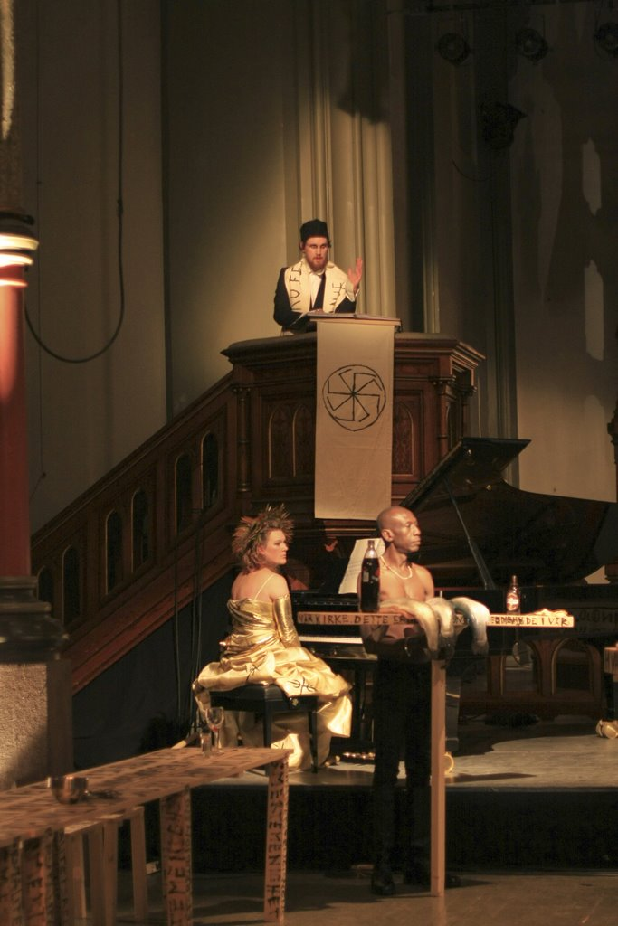

*Storkunstsolteddystatsreligionen*

Vinteren 2008/09 utvidet vi den tankemessige, musikalske og performative dimensjonen rundt *Storkunstsolteddystats*prosjektet. Dette arbeidet resulterte i en helaftens forestilling i Kulturkirken Jakob april 2009 ved navn: *Storkunstsolteddystatens* *Religionsgrunnlegging*. Vi ble i utgangspunktet inspirert til å grunnlegge en Bestialitetsreligion ut fra ønsket om å gi *Storkunstsolteddystaten* en metafysisk forankring. Men en irrasjonell kunstnasjon kan ikke funderes i demokratisk opplysningsfilosofi. Fundamentet måtte være mytologisk-religiøst. Religionens sentrale dogme er at smerte kan bli lykkens årsak. Noe som vi under performancen forsøkte å ”bevise”; jeg ved å innta den stigmatiserte Maria Magdalenas offerrolle og Blaue med sin flammende prediken og rituelle selvpisking.

*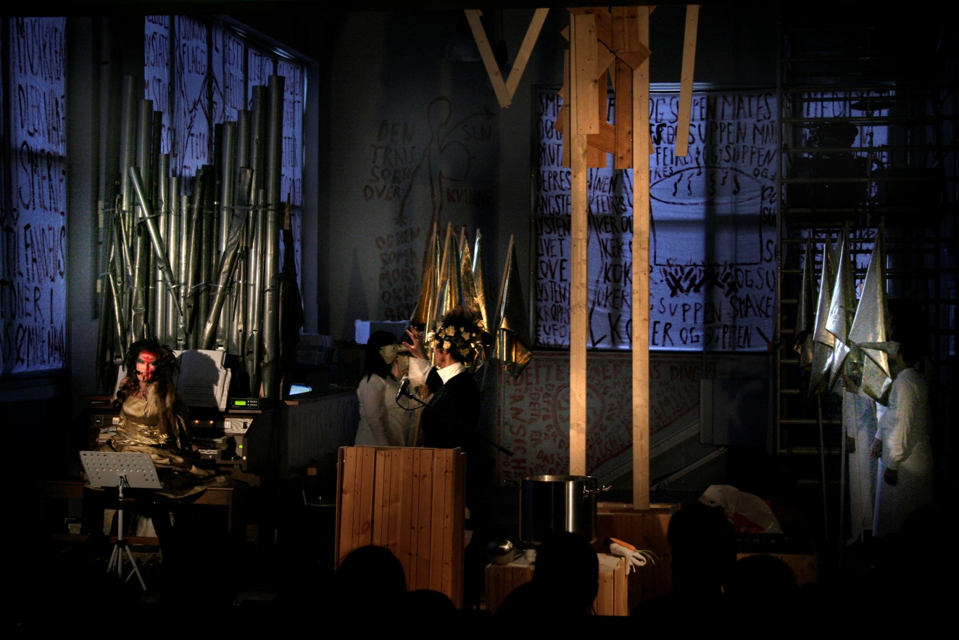Den Bestialitetsteologiske Fakultetsgrunnlegging*

*Den Bestialitetsteologiske Fakultetsgrunnlegging* på Black Box Teater mars 2010 sto i direkte forbindelse til vår siste performance, stiftelsen av *Storkunstsolteddystatsreligionen*. Smertepåstanden, som under religionsgrunnleggingen fremsto som poetisk fanatisme og relasjonell sannhet, ble i det aktuelle prosjektet diskutert, ”bevist” og teoretisert. En større teoretisk egenutviklet avhandling, *Lidelsesfilosofien*, dannet grunnlag for manus. Under *Fakultetsgrunnleggingen* ble det altså avprøvd hvorvidt lidelse, forstått som et attraktivt livsmoment, også er et holdbart *filosofisk* konsept. *Fakultetsgrunnleggingen* ble avholdt som en blanding av ”gudstjeneste” og smertekonferanse. Filosofen Arne Johan Vetlesen, som bl.a. har skrevet boken *Smerte* utfordret våre lidelsesteser. Alt akkompagnert av massiv orgelmusikk og kroppsfremføringer som underbygget lidelsesfilosofien.

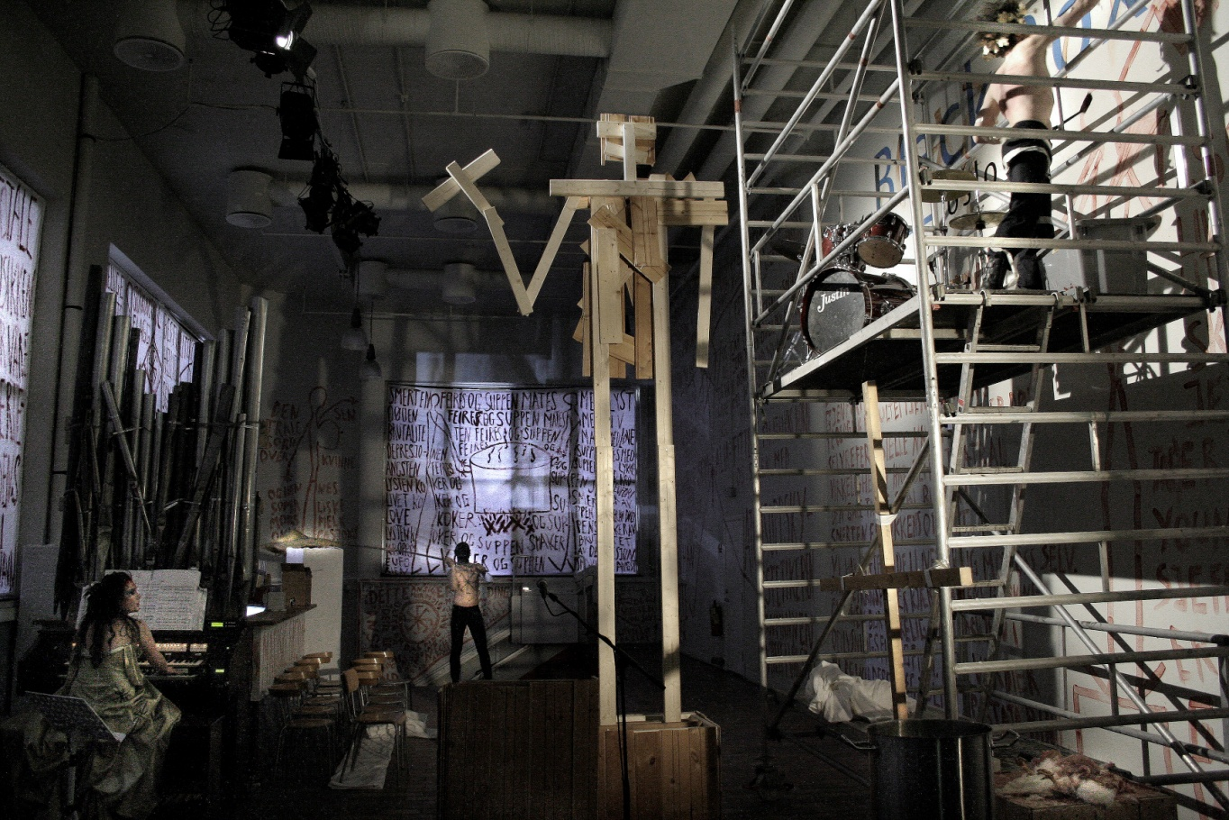

**Selvrefleksivt utgangspunkt**

Hovedambisjonen i performancene *Storkunstsolteddystats-grunnleggingen*, *Eksilregjeringen*, *Smertereligionen* og *Det* *Bestialitetsteologiske* *Fakultet* var å ta den virkeligheten som vi skapte, minst like alvorlig som den offisielle virkeligheten. Vi agerte ut fra *Storkunstsolteddystatens* virkelighet. Performancene var basert på utopisk filosofi og beveget seg innenfor en relasjonell estetikk. Prosjektet sto i en tradisjon med performancekunstnere som blant annet Jonathan Meese og Hermann Nitsch. *Storkunstsolteddy-staten* ble skapt som en antitese til vår sosialdemokratiske stat, en stat med et totalitært, religiøst fundament hvor jeg agerte som maksimalistisk-dionysisk statsmusiker og kunstkantor. Performancene hadde form som grunnleggingsritualer der jeg tok i bruk eksisterende rituelle strukturer som dramaturgisk skjema. Jeg hadde den gangen et naivt forhold til det å bruke ritualer som form. Så lenge performancene befant seg innenfor en kunstnerisk kontekst trodde jeg at dette satt en grense for hva som ble mulig og virkelig. Men det viste seg at det å ta i bruk disse eldgamle formlene for oppbygging av et handlingsforløp, hadde en helt annen kraft enn jeg hadde ventet meg.

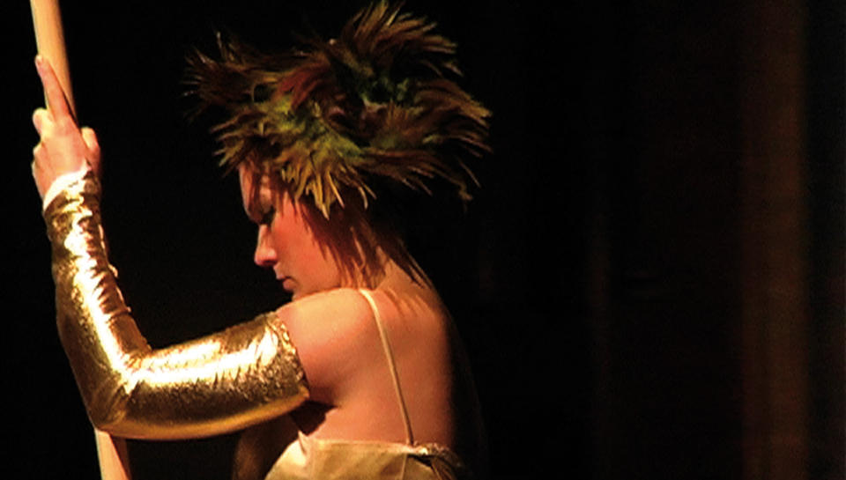

Jeg våknet altså opp en dag. Jeg hadde grunnlagt en stat som var i krig med den norske stat. Jeg hadde grunnlagt en religion som hyller smerten. Jeg hadde grunnlagt et akademia hvor bestialiteten feires. Fiksjonen hadde brutt sammen. Jeg var politianmeldt. Jeg hadde fått sceneforbud. Mitt ansikt var på forsiden av Dagbladet, uke etter uke. Jeg fikk hatmail av fremmede. Venner trakk seg unna.

Jeg var alvorlig redd for at noe var ødelagt i mitt hjerte. En irreversibel skade skapt i kunsten. Jeg hadde malt meg selv opp i et amoralsk, uutholdelig hjørne i kunsten (og dermed også i livet). Gjennom negativ dialektikk eksisterte kunstprosjektet (dermed min kropp og skjebne og sinn) antitetisk til det sosialdemokratiske norske samfunn. *Storkunstsolteddystaten* var et artaudsk smertekunstskrik. Men hadde kunstprosjektet den tiltenkte rensende kraft på publikum og samfunnet? Eller ble derimot smerteskriket og de amoralske talene og ritualene opplevd som smertetransport? På hvilken måte kan det være farlig og på hvilken måte kan det være hensiktsmessig på en kunstnerisk måte å aktivere livets mørke sider? Hvilke prosesser trer i kraft når man lever ut ”den gale tanken” som virkelighet og lar fiksjonen bli realitet?

**Kunst uten grenser**

*“I have come to the strong conviction that during the Bayreuth time I crossed a boundary in my life. In my imagination I have always played a little with the death wish. (...) But with Parsifal it was no longer a game (...) I wanted to do the production so well that I let the music send me on the very trip Wagner intended (...) I now believe that it really is the music of death, dangerous music that doesent celebrate life, but death. Wagner was squirting poison.”*

*Christoph Schlingensief*

Parallelt med den mediale skandalen og den eksistensielle krisen etter den siste performancen i *Storkunstsolteddystats*rekken, dør performancekunstneren, provokatøren og operaregissøren Christoph Schlingensief av kreft. Han mener selv at det var kunsten som førte han inn i døden. Seks år tidligere, når han i er i gang med forberedelsene til sin oppsetning av *Parsifal* i Bayreuth, sier han til Der Tagesspiele at han er overbevist om at han vil få kreft av dette. Hans spådom har å gjøre med den drastisk transformasjonen Schlingensief gjør av *Parsifal* i hans oppsetning. I stedet for å overta Gralstempelets trone, lar Schlingensief helten dø, og **hele stykket blir retrospektivt omtolket til Parsifals dødsprosess**. I et intervju i Frankfurter Rundschau sier han at han ble dypt rørt da han hørte at *Parsifal* var Wagners farvel til verden. Han sier videre: “*Deep inside I have imagnied that it´s my departing piece. (..) I have the feeling as if everything has boiled down to Parsifal. I have often thought I will probably get cancer after Parsifal, or a stroke, or that a car accident will happen.”* Schlingensief anser *Parsifal* som et dødsrituale. Kunst blir til virkelighet. Hans egne performanceprosjekt *Eine* Kirche *der Angst vor dem Fremden in mir* (*Church of Fear)* forsøkte han, i likhet med oss, å utforske de positive sidene ved en ellers negativ konnotert følelse som angsten. Men i hans siste år stiller han seg likevel skeptisk til den slags hyllest av negativiteten. Den samme vendingen skjer også med meg i mitt liv. Et skifte fra mørke til lys. Takk og pris kom nye innsikter før sykdom og død.

**Den Bortkomne Menneskelighet og Oppstandelsen**

Kunstprosjektet *Den Bortkomne Menneskelighet* (2011- 2012) handlet om å skape et kunstnerfellesskap på tvers av sjangere og kunstarter. Prosjektet sprang ut av en biografisk nødvendighet der jeg søkte kunstnere som gjennom tvil, kriser og kollaps, i livet og i kunsten, søkte seg frem til en ny måte å skape på. Med utgangspunkt i det bortkomne begynte prosessen for meg selv og de andre i kunstnergruppen (dikter, maler, komponist, organist, koreograf, scenograf, danser, filmregissør) for å kunne vri kunsten mot lyset. I fellesskap forsøkte vi å finne frem til en kunst og et uttrykk som kunne tjene livet og sansene. Et forsøk på et livsaffimerende kunstprosjekt.

*Kirken og smerten*

Jeg så at det fantes en parallell mellom kirkekunstens smertefokus (pasjonshistorien) opp igjennom historien og vår egen dyrkelse av mørket i kunsten. Kunstens objekt har i den vestlige kunsttradisjonen som oftest vært det ubehagelige ved livet; smerten, angsten, sorgen, ensomheten, tapet, døden. Om man ser på kirkekunsthistorien, kommer dette fenomenet enda tydeligere frem. Det er pasjonshistorien, Judas’ svik, Marias sorg, Jesu død som blir tematisert, og *ikke* den viktigste teologiske hendelse – *Oppstandelsen*.

Med bakgrunn som kirkemusiker og kantor ønsket jeg derfor å gå i dialog med kirkerommet og kirkehistorien. På bakgrunn av de avgjørende erfaringene med ritualteaterets krefter, ønsket jeg å gå dypere inn i de liturgiske strukturene som gestalter gudstjenestespillet for å kunne undersøke rituale som kunstform og forholdet mellom fiksjon og virkelighet. Jeg var nå klar over det potensialet for å gjøre endringer på en selv og verden som finnes i ritualer som form. Med respekt og ærbødighet ønsket jeg å gjøre livstjenelige endringer på verden gjennom kunsten.

*Den refleksive prosessen*

I motsetning til de tidligere performancene som var bombastiske engangshendelser, ønsket jeg nå å skape et refleksivt, åpen og dialogbasert prosess med kunstnergruppen og kirkemiljøet for å utforske de diskursive og performative sidene ved gudstjenestespillet. Gjennom over ett år med ambisiøse og friksjonsfylte diskusjoner om forholdet mellom kunst og smerte, kirken og kunsten, nærlesning av Bibelen, tvil, tro, møter med prester, kirkekunstnere, frafalne, utforskning av kirkerommet, studier av kirkekunst, liturgisk kunnskap, ritualteori og belysning av sosiopolitiske tilstander. Som kunstner i er kirkerom blir man konfrontert med mange vanskelige, men interessante problemstillinger. Hvilke grenser setter rommet for min kunst? Hva er hellig (implisitt- hva er da ikke hellig)? Hvem har mandat til å svare på disse spørsmålene, kirken eller kunsten? Hvor mye kunst tåler kirken og hvor mye kirke tåler kunsten? Hva er religion uten kunst (i beste fall filosofi?) Hvordan kan man kunstnerisk produktivt *benytte* og *nære* seg av den sakrale konteksten?

Til tross for tvil og motstand i denne refleksive prosessen, så hadde altså dette eksperimentet et overordnet ønske om en kunstnerisk og teologisk forskyvning fra elendighetsberetninger til hyllest av livet og kjærligheten og kroppens sanseverden. Pompøst og ambisiøst, men på bakgrunn av hva jeg tidligere jeg hadde skapt i kunsten, var dette av nødvendighet for meg. I et av de apokryfe evangeliene, Tomasevangeliet , står det at vi må oppstå før vi dør. Jeg innså at den eneste mulige vei videre etter det dystopiske *Storkunstsolteddystats-*prosjektet var nettopp en oppstandelse.

*Et påskerituale for vår tid.*

Påskehelgen 2012 i Kulturkirken Jakob i Oslo gjennomførte vi et forsøk på et nytt påskerituale, et *Oppstandelsesrituale*. En helaftens performance hvor publikum fikk gjennomleve påskedagenes dramaturgi og essens. Publikumsrelasjonen og de etiske faktorer ble svært viktige i prosjektet. Det var viktig for meg at publikum skulle kjenne seg trygge og frie under performancen, at alt bygde på frivillighet fra publikums side om hva de ønsket å delta i eller ikke. Dette var viktig siden jeg selv hadde vært med på hvordan man i scenekunsten kan manipulere og forsere publikums egenvilje. Jeg ønsket å skape et verk der publikum selv ble hovedpersonen i dramaet.

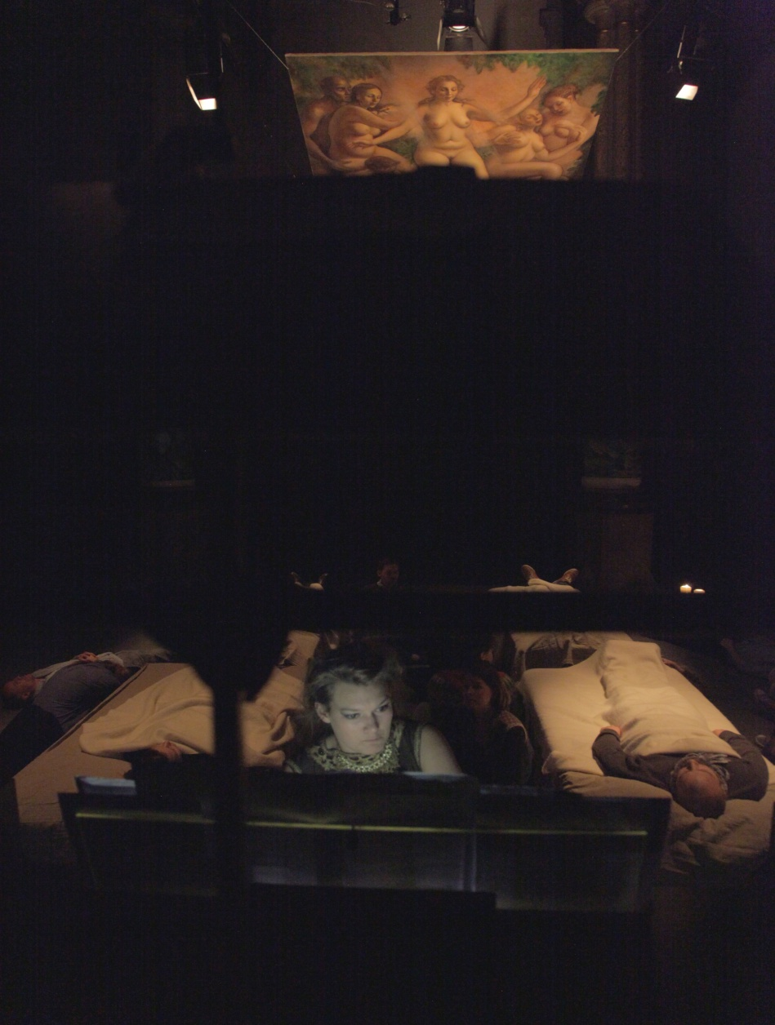

*Forløp*

Publikum ble ført ned i Krypten, én etter én, der det ble avholdt en mottakelsesseremoni og innskrivning av publikum. Portene ble så åpnet inn til et neste rom, hvor et rituelt måltid (det siste måltid) fant sted. Ved et klokkesignal, ble ett og ett navn lest opp, og publikum ble ført ut av Krypten, inn i den såkalte ”Oppstandelsesmaskinen”. Her vandret publikum på en reise, inn mot seg selv. En labyrintisk liminaldramaturgi utgjorde forløpets oppbygning. Rom for rom, fikk publikum tilbudt et ytre og et indre møte med seg selv. En konfrontasjon med selvet (jf Heideggers idé om væren-til-døden) kan sees på som betingelsen for å gjenføde seg selv, gjenoppstå, for å bli virkelig. Den meditative ensomhetsreisen munnet ut i et felles rituale i kirkerommet, der publikum ble lagt i senger/krybbe/likskue, hvor vi med mektige messianske orgelklanger, vialistisk poesi , et kroppshyllende Oppstandelsesikon, duftende varm oljevelsignelse og lyset som ble sterkere og sterkere, fikk menneskene gjennom kunstens kraft til å reise seg og vandre ut i påskenatten alene.

**Kunstliturgien**

*Oppstandelsesrituale* er del av et større pågående prosjekt som jeg har kalt *Kunstliturgien*. Her ønsker jeg å utvikle egne liturgiske elementer for ulike eksistensielle hendelser og overganger i livet. Et metafysisk virkelighetsteater.

*Kunst og religion*

Jeg anser kunst og religion som forbunnede sannhetsdiskurser. Begge diskursene avhenger av tro. Begge sannhetsdiskursene motsetter seg fornuftens enevelde i vårt samfunn. Begge diskurser opprettholdes gjennom overskridelse. Både religionen og kunsten bestreber seg på å tilfredsstille menneskets åndelige behov. I likhet med religionene kan kunsten gi menneskene noe å leve for, gi menneskene en retning, livsinnhold og metafysisk overbygning.

Europeisk scenekunst oppstår med de antikke ritualene i Dionysoskulten. Ritualer handler om å gjøre endringer på verden og menneskers liv. Det finnes et før og et etter. Tanken bak *Kunstliturgien* er at den tusenårige kirkemusikkhistorien kan muliggjøre et autentisk ritualteater med åndelige konsekvenser. De teatrale og visuelle elementene er her meningsbærende på en helt annen måte enn innenfor kunstfeltet ellers. Man kan altså si at nettopp kirkemusikkens historie har en performativ dimensjon par excellence, i og med at de kristne ritualer lik en performance kan defineres som et ekte anliggende i et ekte rom i ekte tid. Det er mulig å dra veksler på dette privilegium.

*Det er ”bare teater” eller kunstens transformative potensial*

Lite har blitt gjort innenfor scenekunst i kirkerommet i Europa (om man da ikke anser gudstjenesten som et av de største musikkteatrale drama i verdenshistorien). Som kunstner i et kirkerom kan man dra nytte av det performanceteoretiske faktum at sakrament er et virkekraftige tegn. Dette faktum skyldes, til forskjell fra andre tegn, at sakramentstegnet *er* virkningen det representerer. Alvoret som er tilstede i et vigslet rom gjør at jeg som kunstner kan undersøke nærmere mitt hovedanliggende, nemlig forholdet mellom kunst og virkelighet. *Kunstliturgien* er i så måte et pågående forskingsprosjekt hvor jeg arbeider spørsmål som: Hvorfor oppleves noe som virkelig og noe annet som ikke-virkelig? Hva innebærer fiksjonskontrakten? At kunst er semi-virkelighet? Hva kjennetegner en virkelig handling (fremfor en fiktiv)? Kunne man tenke seg at ritualet og fiksjonen er to sider av samme sak, og at metafysikken og kunstfiksjonen kunne ansees som komplementære størrrelser? Trenger det å være på forhånd gitt om noe for publikum eller en menighet er kunstteater eller et virkekraftig rituale? Hvordan kan man skille mellom rituell effektivitet eller teatralsk underholdning? Og hvor står kunstkritikken og den estetiske bedømmelse i forhold til virkekraftige ritualer?

*Ritual som kunstnerisk form*

Det rituelle dramaet kan sees på som et språk. Den egenutviklede *Kunstliturgien* tar altså utgangspunkt i de kristne ritualer og sakramenter. Prosjektet kunne like gjerne hatt fundament innenfor en annen religiøs praksis. Den kristne kirke har ingen ekslusiv status som kultisk rom. Men på grunn av min bakgrunn som organist, mitt ønsket om å bringe orgelet inn i kunstverden i tillegg til kristendommen som religiøst orienteringspunkt i kulturen jeg er født inn i, var det nærliggende at det var de kristne rom og handlinger som jeg gikk inn i.

For å innstifte en ny kult, hellighet, verdensorden, er det en gammel strategi å bygge videre på eksisterende hellige handlinger, steder og tankegods. Ett kjent eksempel er hvordan innstiftelsen av nattverden var betinget av et allerede eksisterende jødisk rituale. Slik er også min strategi. Ved å ta utgangspunkt i de ulike ledd i den kristne liturgien og bruke det som dramaturgisk skjelett for mine performancer. Det handler om, på utopisk vis, å fortelle en “ny” historie innenfor en allerede eksisterende rituell struktur.

Opplysningsfilosofien og positivismen har ansett religionen som en feiltakelse i Vestens historie. Men antropologen og filosofen René Girard mener at det å praktisere religion er noe vi gjør uansett. Vi er rituelle av natur. Livet bindes ikke sammen av fornuften slik vestlig tenkning tenderer å tenke. Girard mener det er det ritualene som gjør. Mine erfaring fra mine tidligere performanceprosjekter er et eksempel på at ritualer kan virke uavhengig av religiøs tro eller indre overbevisning. At kun utføring av handlingen kan være tilstrekkelig for at ritualet virker. For, som Girard skriver, det å gjennomføre et rituale *er* tro. Det moderne individets lukkhet overfor verden i den forstand at livet i stor grad er selvreferensielt. Det er kun vår egen historie tanker og handlinger står i relasjon til. Ritualene kan knytte våre liv til en større fortelling og til hverandre. Ritualer kan restaurerer forbindelsen mellom øyeblikket og fortiden.

*Prosess og ambivalens*

*Oppstandelsesrituale* sprang ut av en indre logikk i min kunstneriske prosess. Utvikling av de andre kunstliturgiske elementene har møtt større indre motstand. Studietiden ved Kunstakademiet har skapt et ønske om å føre tilbake prosjektet til kunstrommet. Performancen *Vigilia* (2012) omhandlet nettopp dette. Jeg lukket meg selv inne i Grønland kirke (Oslo) gjennom en hel natt. Det var ingen vanlig natt, men natt til 12.12.12, natten man har spådd i oldtiden at verdens apokalyptiske prosesser skal settes igang. Gjennom en telefonforbindelse overførte jeg lyden av min orgelperformance og våkenatt til høytalere i gallerirommet. Prosjektet viste blant annet på vanskeligheten med å forene kunsten og kirken.

Å bruke kirkerommet som kunstarena innebærer mange dilemmaer- politiske, teologiske, kunstneriske. I kirkerommet, kanskje mer enn noe annet sted, blir kunst og kontekst vanskelig å skille fra hverandre. Er det mulig å skape kunst innenfor kirkerommet som gjør den vanskelig å forstå som annet enn kristent? Hvordan er det mulig å omgås maktproblematikken som ligger innebygd i kirkehistorien og i de liturgiske strukturene? Vil jeg, uansett budskap, bli en tjener av kirken og kristendommen? Finnes det et reelt transformeringspotensiale innenfor disse rammene (innenfor kirkens vegger)? Og siden kirkerommet ikke er aktuelt å besøke for en stor del av befolkningen med annen kulturell og religiøs bakgrunn, blir jeg derfor kun en leverandør av overgangsriter for den hvite, norske middelklassen?

Jeg har ikke svar på alle av disse spørsmålene. Jeg står fortsatt med dype tvil om hvorvidt det er mulig og riktig for meg å fortsette mitt forsøk på å skape rituell kunst i kirkerom. Eller om jeg har fått min virkelighetsoverdose og skal trekke meg tilbake til kunstrommet. Hvor jeg heller kan søke meg mot fiksjonen, drømmen, imaginasjonen. Der ingenting, på riktig, kan gå galt.